Alta de articulos

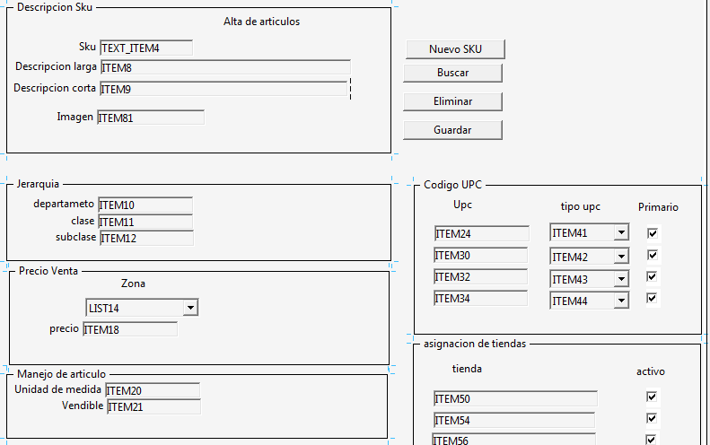

Pantalla de captura de artículos

1. Campo SKu, si es nuevo se tiene que generar el numero con la secuencia de SKU
2. Campos de descripción son capturados por el usuario
3. Carga de imagen el en este campo el usuario carga la imagen del articulo, el archivo se tienen que almacenar en el servidor y se guardara con el nombre de sku
4. Departamento debe ser una lista que le muestre los departamentos que están en catalogo
5. Clase deben ser las clases que pertenecen al depto. Seleccionado y existan en el catalogo
6. Subclase deben ser las subclases que existen en el catálogo del departamento y clase seleccionado
7. Zona de precio debe mostrar las zonas configuradas
8. Precio campo donde el usuario captura el precio
9. Unidad de medida lista de las unidades de catalogo
10. Vendible lista donde aparece valor si o no
11. Upc grid donde el usuario captura los valores de los upc
12. Tipo de upc lista que muestre el catálogo de tipo de upc
13. Primario, se debe validar que solo pueden seccionar un registro como primario
14. Asignación de tiendas, en este bloque se deben mostrar todas las tiendas que estén creadas del catalogo tienda
15. El campo de activo es para que el usuario pueda activar o desactivar el articulo de la tienda